关于认真做好2023年度团员教育评议和
团员年度团籍注册工作的通知

各学院团委：
团的组织生活和基础团务工作是开展组织教育、培养团员意识的重要载体，是团员青年在实践中学习中国特色社会主义和共产主义的重要途径，也是加强团的基层组织建设的重要抓手。为进一步夯实基层基础，不断提升团的组织力，根据《共青团中央印发<关于加强新时代团的基层建设着力提升团的组织力的意见>的通知》（中青发〔2019〕2号）、《共青团中央关于印发〈中国共产主义青年团基层组织“三会两制一课”实施细则(试行)〉的通知》（中青发〔2017〕5号）有关要求，结合我校实际，现就认真做好2023年度团员教育评议和团员年度团籍注册工作有关事项通知如下。

一、开展时间
2023年11月下旬至12月上旬

二、开展对象
团组织关系在青岛农业大学的全校共青团员。其中，保留团籍的共产党员应积极参加党的组织生活，可不参加团员教育评议和年度团籍注册，自愿参加者不限。

三、团员教育评议工作
团员教育评议是团的组织生活的重要组成部分，是加强团员队伍思想建设、严格团的纪律、规范团员管理的重要措施。团员教育评议采取用学习教育、团员评议和组织评价相结合的方式，对团员进行综合评价，帮助团员增强自我认知，实现健康成长。
1.组织学习教育。学习教育应与深入开展学习贯彻习近平新时代中国特色社会主义思想主题教育结合进行，具体要求详见《关于印发<共青团青岛农业大学委员会关于深入开展学习贯彻习近平新时代中国特色社会主义思想主题教育的实施方案>的通知》（青农大团字〔2023〕18号）。结合团员先进性评价，每名团员围绕在2023年度内的个人表现和发挥团员作用情况等撰写自我评价材料。
2.召开支部大会。支部每名团员根据学习教育情况和所准备的自我评价材料进行自我评价；其他团员对其进行评议，肯定成绩、指出不足。
3.开展教育评议。以团支部为单位对所有团员进行测评投票。到会团员超过应到会团员总数的三分之二方可进行评议。支部委员会根据个人自评、团员互评和测评投票结果，结合团员先进性评价和团员日常表现，研究提出每名团员的建议评议等次，报学院团委审批和备案。团员评议等次分“优秀”“合格”“基本合格”“不合格”四个等次，其中优秀等次团员数量应控制在参加评议的支部的团员人数30%以内。应注意“看票不唯票”，评议学生团员要防止唯分数、唯成绩。触发《普通高校学生团员先进性评价参考细则》（详见《关于做好2023年全校发展团员调控工作的通知》）“负面清单”情形的，年度不得评优，团组织应视情节给予组织处置或纪律处分。
具体评价标准和条件详见附件1，测评投票参考附件2。全体专职团干要以团员身份参加并指导所密切联系的团支部做好团员教育评议工作。
4.做好结果运用。评议结果将作为年度青岛农业大学“优秀共青团员”“优秀共青团干部”评选和推荐优秀团员作入党积极分子人选等重要依据。
对于评议等次为优秀的团员，可在一定范围内进行公示。对评议等次为基本合格的团员，应由支部书记或上级团组织负责人进行谈话、教育帮助。对评议等次为不合格的团员，团组织要对其进行教育帮助，限期改正，暂缓团籍注册。处置不合格团员要严肃慎重、实事求是，做到事实清楚、理由充分、处理恰当、手续完备。
四、团员年度团籍注册工作
团员年度团籍注册是对团员团籍的连续认定，是团组织掌握和了解团员履行义务、参加活动情况的重要途径，是团员管理的关键环节。
1.对团员评议等次为“优秀”“合格”“基本合格”的团员，以支部为单位，由各学院团委在其团员证“团籍注册”栏内填写注册时间，将评议等次填写在注册意见栏，并加盖由校团委统一制作的团籍注册印章。
2.对团员评议等次为“不合格”的团员，各学院团委应当对其暂缓注册三至六个月。暂缓注册期后,对再次评议等次为合格的团员，及时给予注册；评议等次依然为不合格的团员,依照团员教育评议相关规定进行处理，不予注册。
3.团员年满28周岁，没有担任团内职务，应当办理离团手续。团员加入中国共产党以后仍保留团籍，年满28周岁，没有在团内担任职务，不再保留团籍。办理超龄离团手续，必须在团员证上“离团手续”栏内注明离团时间，并加盖学院团委公章，团员证由本人保存，作为永久性纪念。
4.年度团籍注册后，各团支部要根据注册情况修订支部团员花名册，并及时将注册情况向学院团委报告。
五、工作要求
1.提高认识，做好部署。学院团委要认真部署，根据疫情防控要求，研究制定与防疫相结合的各团支部的工作方法、流程。学院团委应全流程指导团支部做好2023年度团员教育评议和年度团籍注册工作。
2.精心组织，规范有序。团员教育评议工作涉及全校所有团支部和全体团员，各团支部要结合工作实际，严格程序和标准，精心安排，有序推进，做到既严肃认真，又生动活泼，有关事项应在《团支部工作手册》中如实、全面记录。
3.把握时间，按时推进。各学院团委要认真总结团员教育评议和年度团籍注册工作开展情况，形成《学院团委2023年度团员教育评议和年度团籍注册工作报告》（参考附件3）；指导各团支部将教育评议结果和年度团籍注册登记于“智慧团建”系统中，具体操作步骤详见附件4；学院团委须汇总各团支部开展教育评议结果于《2023年度青岛农业大学团员教育评议信息汇总表》（附件5）。
有关材料于2023年12月7日（周四）前以学院为单位报送。附件3和5电子版于发送至链接：http://qauyouth.quickconnect.cn/sharing/SFsH9sdWE#。加盖公章的纸质版附件3和5报送至校团委办公室（知行楼317）。“智慧团建”系统登记应于12月13日（周三）前完成。

4.建章立制，创新方式。各学院团委要以团员教育评议和年度团籍注册工作为契机，开展组织规范，摸清基础底数，理顺组织隶属关系，建立和完善“三会两制一课”常态化工作机制，探索创新团的组织生活和基础团务管理的新方式。

附件：1.2023年度青岛农业大学团员教育评议评价条件和主要表现
2.2023年度青岛农业大学学院团员教育评议测评表
3.学院团委2023年度团员教育评议和年度团籍注册工作报告
4.“智慧团建”系统团员教育评议、团员年度团籍注册操作指南
5.2023年度青岛农业大学团员教育评议信息汇总表

共青团青岛农业大学团委
2023年11月22日

附件1

2023年度青岛农业大学团员教育评议
评价条件和主要表现

团员评议等次分为：优秀、合格、基本合格、不合格四个等次，其中优秀等次团员数量应控制在参加评议的支部团员人数的30%以内。

一、优秀团员的主要条件
理想信念坚定，拥护党的领导，热爱祖国、热爱人民、热爱社会主义；政治意识、大局意识、核心意识、看齐意识强，自觉维护以习近平同志为核心的党中央权威；积极践行社会主义核心价值观，遵纪守法，品格高尚；自觉遵守团章,模范履行团员义务，积极参加团的组织生活和活动，有强烈的团员意识和荣誉感；学习成绩优秀,工作本领过硬,善于创新创造,具有艰苦奋斗精神，在本职岗位上业绩突出，能够发挥模范带头作用；成为注册志愿者，积极参加公益活动；在团员青年中有较高威信。

二、合格团员的主要条件
拥护党的领导，执行党的路线、方针、政策；能够遵守政治纪律和政治规矩，自觉维护以习近平同志为核心的党中央权威；能够践行社会主义核心价值观，遵守国家法律法规和团的纪律；能够执行团的决议，完成团组织交给的任务，参加团的组织生活和活动；能够在学习、生产、工作及其他社会生活中发挥积极作用；关心集体，乐于助人，热心帮助青年进步，积极参加志愿服务活动。

三、基本合格团员的主要表现
在评议年度内受过警告、严重警告或撤销团内职务处分，但尚没有不合格团员的各种表现的。

四、不合格团员的主要表现
理想信念动摇；严重违反政治纪律、政治规矩和组织纪律；团的组织意识淡漠，不能履行团员义务、不执行团的决议，长期无故不参加团的组织生活和活动；有违法违纪行为；道德水平低下，行为失当，造成不良影响；在评议年度内受过留团察看处分或行政处分且无明显改进。
触发《普通高校学生团员先进性评价参考细则》“负面清单”情形的，年度不得评优，团组织应视情节给予组织处置或纪律处分。

附件2

2023年度青岛农业大学※※学院
团员教育评议测投票

团支部名称（全称）： 团支书：
序号 | 姓 名 | 测评投票
序号 | 姓 名 | 优秀 | 合格 | 基本合格 | 不合格
注：1.本表格可由团支书填写姓名后打印，在支部大会上分发给全体团员用于测评投票；
2.优秀等次团员数量应控制在参加评议团员人数的30%以内。
附件3

青岛农业大学※※学院团委
2023年度团员教育评议和年度团籍注册
工作报告

校团委：
2023年11月至12月，按照《关于认真做好2023年度团员教育评议和团员年度团籍注册工作的通知》要求，本单位严格程序和标准，精心组织，有序推进，顺利完成了团员教育评议和团员年度团籍注册工作。
2023年度，本单位共有※※个团支部和※※名团员完成了团员教育评议工作。经团支部民主评议和学院团委审批，本单位团员教育评议等次为“优秀”的团员有※※名，等次为“不合格”的团员有※※名，具体名单见附件5。
截止2023年12月，本单位共有※※名团员。结合团员教育评议结果，本单位共有※※名团员完成了年度团籍注册，※※名团员未完成年度团籍注册。其中，未完成年度团籍注册中有※※名团员为暂缓注册或不予注册。
特此报告。
※※学院团委（盖章）
2023年12月※日
附件4

“智慧团建”系统团员教育评议、团员年度
团籍注册操作指南

一、团员教育评议
“智慧团建”系统团员教育评议操作分为团支部录入评议结果和学院团委审核两个步骤，缺一不可。
（一）团支部录入评议结果（团支部管理员操作）
1.路径
管理中心——团内激励——评议激励
2.操作步骤
（1）管理中心页面，点击“团内激励”；
（2）点击“评议激励”，进入“评议激励”页面；
（3）在“评议激励”页面内，选择对应年度（2023年度）；
（4）在列表内“评议结果”一列内点击“请选择”下拉菜单，如实根据团支部大会的评议结果，逐个对各团员的等次进行登记。
3.注意事项
团员评议等次分“优秀”“合格”“基本合格”“不合格”“不参与评议”五个等次，其中优秀等次团员数量应控制在参加评议团员人数的30%以内。
※以上操作须于12月13日前完成。
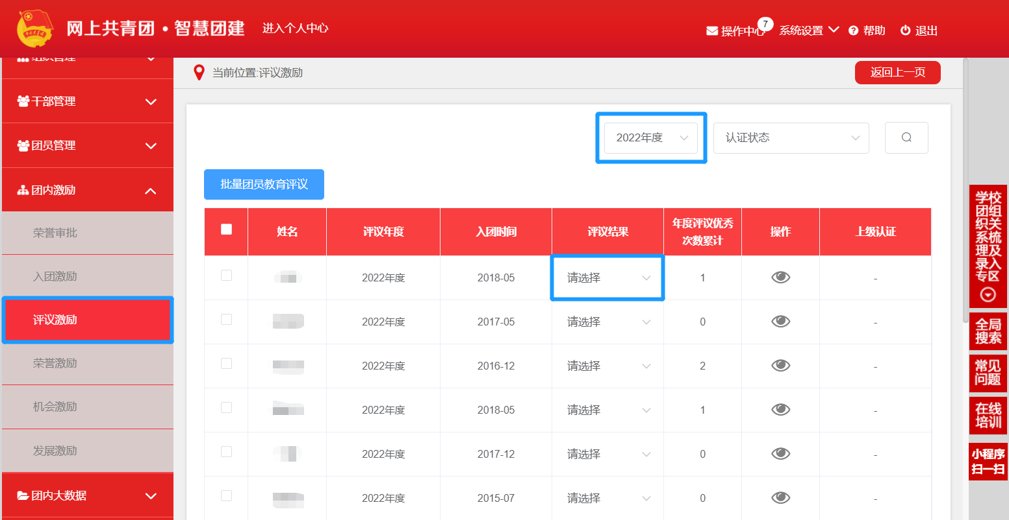
二、学院团委审批评议结果（学院团委管理员操作）
1.路径
管理中心——团内激励——上级认证
2.操作步骤
（1）管理中心页面，点击“团内激励”；
（2）点击“上级认证”，进入“上级认证”页面；
（3）在“上级认证”页面内，点击“评议激励”；
（4）在列表内“操作”一列内点击“审批”按钮，进入对应团员的审核界面，如实根据审查的评议结果，逐个对各团员的等次进行审核。
（5）点击“审批”按钮，可做“同意”“不同意”“调整评议等次”的操作。
（6）直至审批同意，方可完成一名团员的教育评议操作。
※以上操作须于12月16日前完成。
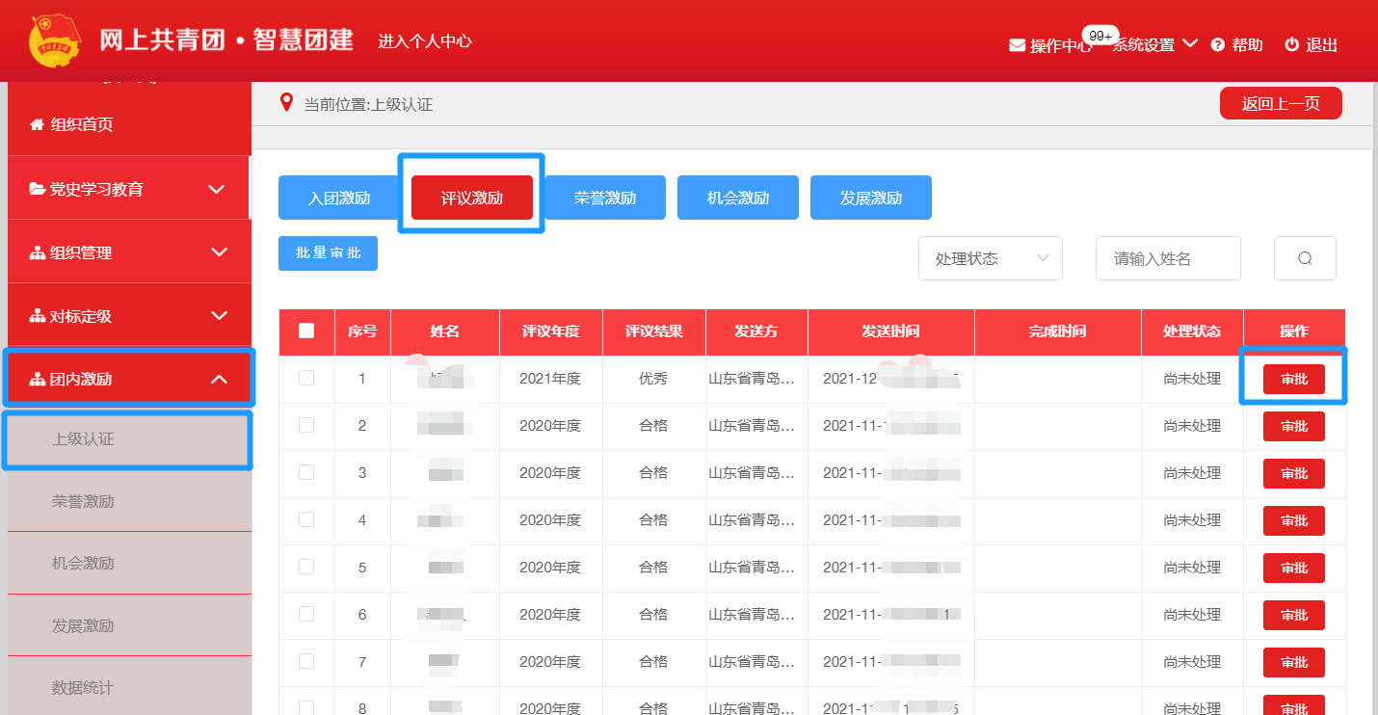
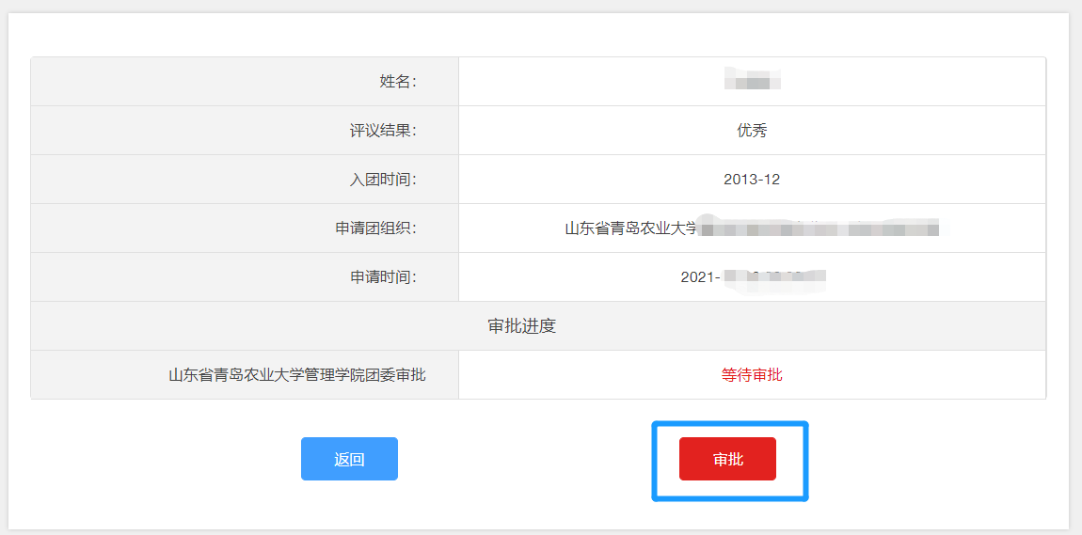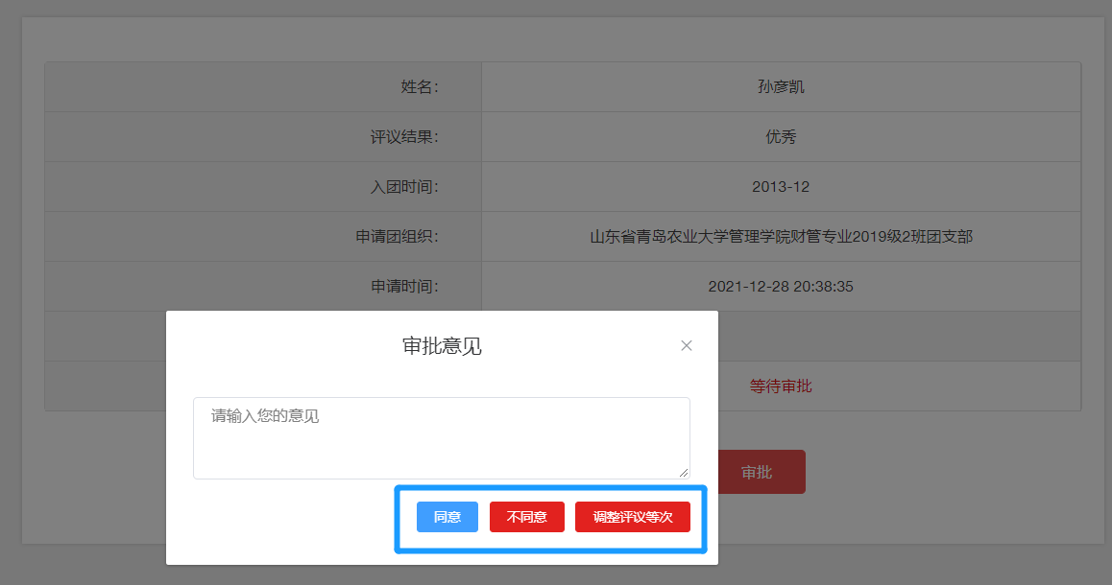

二、年度团籍注册
（一）路径
管理中心——两制——年度团籍注册——注册
（二）操作步骤
1.完成团员教育评议后，点击“年度团籍注册”，进入“年度团籍注册”页面。
2.在“年度团籍注册”页面内，选择对应年度（2023年）；
3.点击“未注册”，进行注册。
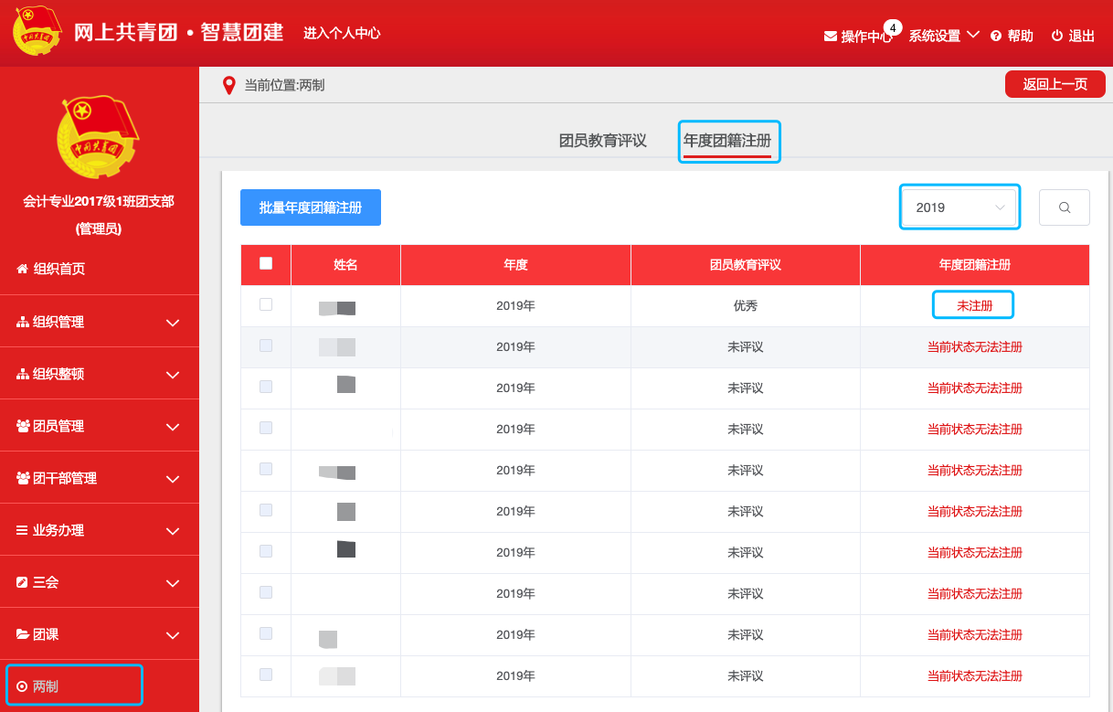

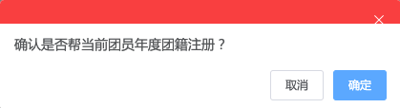
附件5

2023年度青岛农业大学团员教育评议信息
汇总表

（详见Excel附件）

